Kratka uputa za korisnika za planiranje operativnih i ostalih programa financiranih sredstvima EU u procesu izrade proračuna u SAP BW sustavu

1. rujan 2018.

Povijest dokumenta

Inačica | Napomena | Datum | Autor
1 | Početna inačica | 1. rujan 2018. | b4b d.o.o.

Sadržaj

1. Uvod 4
2. Uputa za planiranje operativnih i ostalih programa financiranih sredstvima EU 4

Uvod
Unos plana operativnih i ostalih programa financiranih sredstvima EU je proširenje postojećeg procesa unosa planova rashoda tijekom izrade proračuna.
Planiranje operativnih i ostalih programa financiranih sredstvima EU se odnosi na razdoblje proračunskog procesa kojeg je dio, odnosno 3 godine.
Preduvjet za unos planskih podatka su otvoreni matični podaci podprojekata P4 (šifre i tekstovi) u PK aplikaciji. Pored toga, matični podaci podprograma (P3) moraju imati postavljenu zastavicu koja je pokazatelj da je moguće planiranje na nižoj razini - podprojekta (P4). I ova aktivnost se automatski obavlja u PK aplikaciji.

Šifre P4 se definiraju prema sljedećem obrascu imenovanja:

šifra P4 = šifra P3 + . + tri znamenke

Primjer šifre prvog podprojekta P4 za nadređeni podprogram P3 K321070 je K321070.001, nakon toga slijede K321070.002, K321070.003,…

Uputa za planiranje operativnih i ostalih programa financiranih sredstvima EU
Unos plana operativnih i ostalih programa financiranih sredstvima EU u BW sustavu se pokreće transakcijom ZPLANRASHP4 Unos plana rashoda proračuna po P4:

Ulazni parametri unosnog obrasca su vodeća godinu plana, razred/skupina stavaka i nadređena proračunska adresa/pozicija.
Unos plana po podprojektima (P4) je moguć tek nakon što se unese plan na nadređenom potprogramu (P3), odnosno na nadređenu proračunsku adresu (O2, I2, P3, E4, F4) koja predstavlja gornji limit odnosno ne može se prekoračiti.
Donja slika prikazuje izgled obrasca za unos plana operativnih i ostalih programa financiranih sredstvima EU:
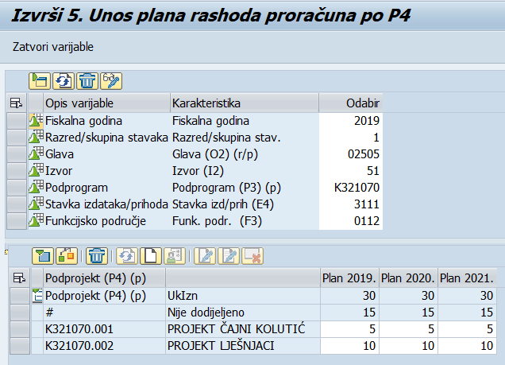

Nakon unosa parametara i pritiska ikone za osvježavanje iznad podporozora s varijablama u redcima za unos se prikazuju pripadni podprojekti (P4) na kojima postoje unosi. U stupce plana (Plan 2019., Plan 2020. i Plan 2021.) potrebno je unijeti odgovarajuće iznose razrađene po podprojektima (P4). Unos iznosa plana mora biti s pozitivnim predznakom. Provjera predznaka se odvija kod spremanja podataka. Ako ciljani podprojekt nije u redcima potrebno je kreirati novi redak pritiskom na ikonu te potom na podprozoru popisa raspoloživih podpojekata odabrati ikonu za prikaz svih vrijednosti:
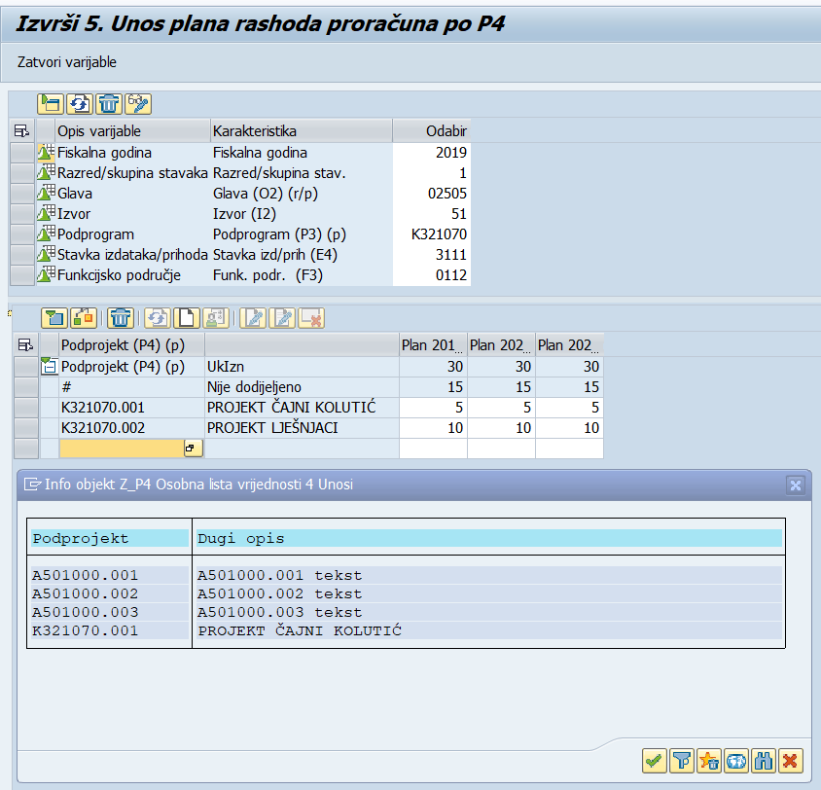
te konačno odabrati novi P4 s popisa (K321070.003 na donjem popisu):
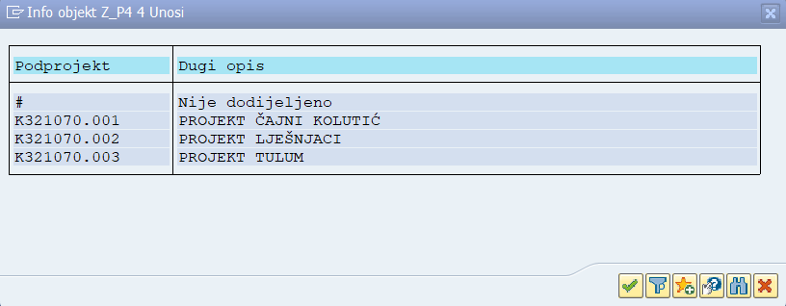
tako da se dobije:
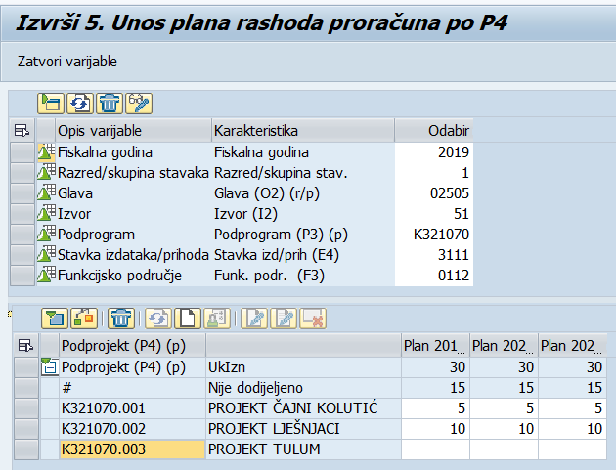

Po završetku svih unosa potrebno je obaviti spremanje unesenih podataka pritiskom na ikonu na glavnom izborniku. Ako unos nije ispravan pojaviti će se poruka o grešci (neispravan predznak ili prekoračen limit).

Redak # nije unosni i prikazuje dio limita (iznosa plana nadređene proračunske adrese) koji još nije raspoređen (preostalo) na razinu podprojekta (P4).

U konačnici nakon završenog unosa ekran izgleda ovako:
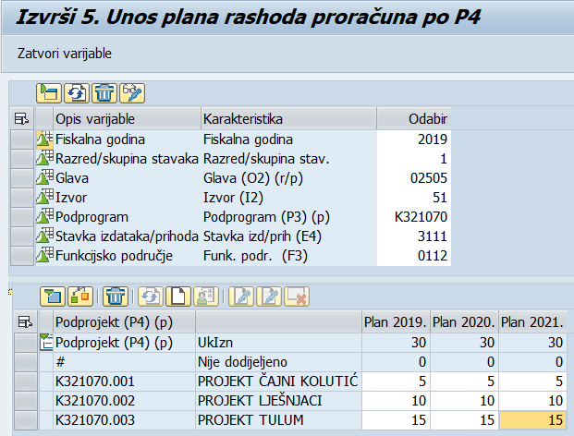

PRIMJER OTVARANJA PODPROJEKTA (P4) I NAČIN POPUNJAVANJA POPRATNIH ELEMENATA

Vezano uz otvaranje P4 podprojekta u web aplikaciji Proračunske klasifikacije proračunski korisnici obvezni su otvoriti matične podatke za one projekte financirane iz EU sredstava koji nisu pojedinačno vidljivi u državnom proračunu, odnosno u državnom proračunu su prikazani zbirno u okviru jedne aktivnosti/projekta. Ti pojedinačni projekti moraju sadržavati sve elemente iz sljedećeg primjera.

Vrijedi od početka: Priprema i izrada državnog proračuna RH za razdoblje 2024. do 2026. godine (od 01.01.2024.)
Vrijedi do početka: Nedefinirano
Puni naziv: Uspostava učinkovitog sustava ocjene i odobravanja investicijskih projekata koji se financiraju ili sufinanciraju sredstvima državnog proračuna i proračuna jedinica lokalne i područne (regionalne) samouprave
Naziv 130: Uspostava učinkovitog sustava ocjene i odobravanja invest. projekata koji se financ. ili sufinanc. sredstvima državnog proračuna i proračuna JLP(R)S
Naziv 60: Uspostava učinkovitog sustava ocjene i odobravanja invest. projekata
Naziv 40: Uspostava ocjene i odobravanja invest. projekata
Potprogram: Kxxxxxx OP UČINKOVITI LJUDSKI POTENCIJALI 2014.-2020. (postojeći P3)

Opis: U sklopu ovog projekta financirat će se izrada pravnog okvira koji će definirati format i kriterije za stručno vrednovanje i ocjenu opravdanosti te učinkovitosti investicijskog projekta koji se financira iz državnog proračuna ili proračuna JLP(R)S i to ovisno o veličini investicijskog projekta na razini cijele države. Financirat će se i edukacija službenika Ministarstva i svih korisnika državnog proračuna i proračuna JLP(R)S koji će biti dužni primjenjivati izrađeni pravni okvir. Izradit će se i IT aplikacija za podnošenje investicijskih projekata na odobrenje i izvješća o provedbi odobrenih investicijskih projekta. Ukupna vrijednost projekta iznosi xxxxx HRK, a provodit će se xx mjeseci.

OPIS se preuzima iz:
1. AKO JE PROJEKT ODOBREN iz Ugovora o dodjeli bespovratnih sredstava dio pod nazivom ELEMENTI PROJEKTA I PRORAČUN ili
2. AKO PROJEKT JOŠ NIJE ODOBREN iz Sažetka operacija dio pod nazivom ELEMENTI/AKTIVNOSTI OPERACIJE

